JJ-IP系列资产定位标签
产品规格书

金桔智能（北京）科技有限公司•北京海淀
日期：2021年10月1日
产品了解及术支持请加微信18519188618王工

修订记录
更新版本 | 修改内容 | 修改人 | 审核 | 日期
V1.0.0 | 初稿 |  |  | 21.10.01

重要声明
版权声明
版权所有©2021，金桔智能（北京）科技有限公司，保留所有权利。
不作保证声明
不对此文档中的任何内容作任何明示或暗示的陈述或保证，而且不对特定目的的适销性及适用性或者任何间接、特殊或连带的损失承担任何责任。
保密声明
本文档（包含任何附件）包含的信息是保密信息。接收人了解其获得的本文档是保密的，除用于规定的目的外不得用于任何目的，也不得将本文档泄露给任何第三方。

目 录
第一章JJ-IP33B防拆资产定位标签规格书 4
1.1 电气规格 4
1.2 工作频率 5
1.3 物理参数 5
1.4 其他参数 5
1.5 配置功能 6
1.6 产品样式 6
第2章JJ-IP32BL双模资产定位标签规格书 6
2.1 电气规格 7
2.2 工作频率 8
2.3 物理参数 8
2.4 其他参数 8
2.5 配置功能 8
2.6 产品样式 9

第一章JJ-IP33B防拆资产定位标签规格书
JJ-IP系列资产定位标签是金桔智能专为资产可视化、精益化管理设计的智能硬件产品。该系列不仅提供基础的资产位置追踪，更集成了AOA高精度定位、主动寻物、防拆报警、智能状态感知等多项前沿功能，可满足从大型仓储物流、智能制造到智慧医疗、企业IT资产管理等多种复杂场景下的精准、高效管理需求。
核心功能与用途：
- 防拆报警机制
适用于需要防止非法移动或拆卸的资产，如仪器设备、工具箱、贵重物品柜等。一旦标签被非法拆除，系统立即触发报警，保障资产安全。
- 智能动静判断
可自动识别资产是否处于移动状态，适用于仓储中的货物周转监控、设备使用频率统计等场景，实现资产动态可视化。
- 可配置发送间隔与灵敏度
用户可根据实际使用场景（如高频移动 vs 长期静置）灵活调整数据上报频率和动作触发灵敏度，优化电池续航与数据有效性。
- 低功耗蓝牙通信
支持与手机APP或蓝牙网关配合使用，实现资产快速盘点、位置巡检、出入库管理等，提升作业效率。
- 适用场景举例：
  - 工厂设备巡检与管理
  - 医疗设备定位与防丢
  - 仓储托盘与周转箱追踪
  - 展览器材防盗与状态监控

电气规格
工作电压 | 3.6V
电池规格 | 14250*2节
最大电流 | <8.5mA@3.6V
监听电流 | <6mA@3.6v
蓝牙发射电流 | <8.5mA@3.6v
休眠功耗 | <10uA@3.6V
工作温度 | -20℃—60℃
工作湿度 | 0-95%，无凝露

工作频率
蓝牙频率 | 2.4~2.485GHz

物理参数
产品尺寸 | 51*51*25mm
颜色 | 黑色
重量 | 150g
外壳材质 | PC

其他参数

防拆报警 | 支持
动静判断 | 支持
低电提醒 | LED闪烁
升级方式 | 支持手机单个升级或者网关批量升级

配置功能
信标过滤 | 支持
数据发送间隔 | 可调
动作幅度触发 | 灵敏度可调
静止后发送数据 | 支持

备注：配置需手机支持蓝牙4.2以上

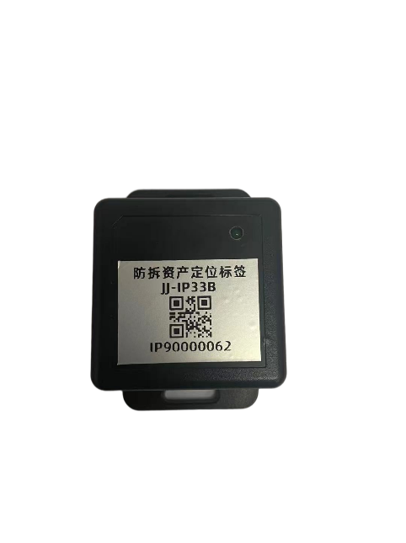
产品样式
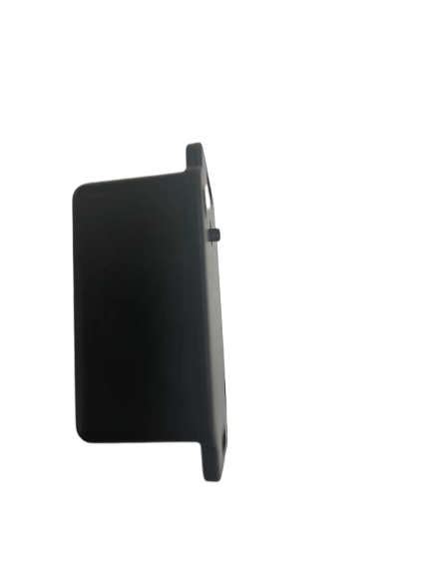

第2章JJ-IP32BL双模资产定位标签规格书

核心功能与用途：
- 蓝牙AOA高精度定位 + LoRa远距离传输
  - 功能描述：在室内，通过蓝牙AOA技术实现亚米级高精度定位；在室外或大面积厂房，通过LoRa网络将位置数据远距离、低功耗地回传至云端。
  - 核心用途：解决“最后一公里”室内外一体化定位难题。适用于资产在园区内跨建筑流动的场景，如：从仓库（室内精准定位）装车，运输至车间（室外LoRa追踪），再进入车间内部（再次进入室内精准定位），全过程无缝可视。
- 主动寻物（远程闪灯告警）
  - 功能描述：同样支持通过管理平台远程触发标签闪灯，便于在混合场景中快速识别目标资产。
  - 核心用途：在物流园区内，从上百辆叉车中快速定位指定车辆；在大型车间里，从众多设备中找到需要维护的那一台。
- 广域覆盖与深度覆盖能力
  - LoRa模块强大的穿透能力，确保在复杂钢结构厂房或地下车库等GPS/4G信号弱的区域，仍能稳定上传数据。
- 适用场景举例：
  - 智慧园区与物流枢纽：对叉车、拖车、集装箱等进行室内外无缝追踪和调度。
  - 大型基建项目：对散布在工地各处的发电机、大型设备进行定位和一键查找。
  - 电力巡检：对变电站园区内的移动设备、仪器箱进行精细化管理。

2.1 电气规格
工作电压 | 3.6V
电池规格 | 功率型14505*1节
蓝牙最大监听电流 | <6mA@3.6v
蓝牙最大发射电流 | <8.5mA@3.6v
LORA最大发射电流 | <110mA@3.6
LORA最大接收电流 | <12mA@3.6
休眠功耗 | <10uA@3.6V
工作温度 | -20℃—60℃
工作湿度 | 0-95%，无凝露

2.2 工作频率
LoRa频率 | 470MHz~510MHz
蓝牙频率 | 2.4~2.485GHz

2.3 物理参数
产品尺寸 | 81*41*20mm
颜色 | 白色
重量 | 100g
外壳材质 | PC

2.4 其他参数

动静判断 | 支持
低电提醒 | 支持
升级方式 | 手机单个升级或者网关批量升级

2.5 配置功能
信标过滤 | 支持
数据发送间隔 | 可调
动作幅度触发 | 灵敏度可调
静止后发送数据 | 支持

备注：配置需手机支持蓝牙4.2以上

2.6 产品样式
